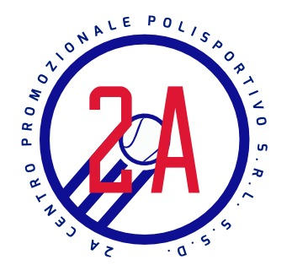Convocazioni Squadre
Campionato: D3 FIT Tennistica P.
VS: Le Vele S. Donato
Incontro: In casa
Il giorno Domenica 9 Aprile ritrovo alle ore 8,00 c/o Polisportiva 2a
Giocatori:
Betti Stefano
Era Niccolò
Innocenti Niccolò
Picchio francesco
Fischietti Rudy

